Название ВУЗа
Наименование факультета
Наименование кафедры
Реферат

Дисциплина
Тема | Образовательные ресурсы Интернет
Выполнил
Курс
Проверил
2020 год
Место написания

Содержание
Содержание 2
Введение 3
Классификация образовательных ресурсов Интернет 4
Онлайн-курсы 6
Системы дистанционного обучения 10
Заключение 17
Список литературы 18

Введение
Во многих отношениях трудно обсуждать какие-либо аспекты современного общества без учета Интернета. Современные поколения не могут говорить об Интернете как об отдельном субъекте. Вместо этого онлайн-практики стали частью жизни молодых людей с рождения, и, как и кислород, вода или электричество, считаются базовым условием современной жизни.
Интернет уже является неотъемлемым элементом образования в развитых странах, и мы можем быть уверены, что его всемирное образовательное значение будет расти в течение этого десятилетия.
Тем не менее, образовательное влияние Интернета не является простым. До сих пор продолжается доминирование традиционных форм обучения в классе и экзаменов на бумаге изменения в образовании, происходящие в эпоху Интернета, являются сложными.
Данная работа посвящена образовательным ресурсам Интернет.
Цель работы — привести теоретическое описание образовательных ресурсов Интернет. Объектом исследования являются образовательные ресурсы. Предметом исследования являются образовательные ресурсы Интернет.
В работе необходимо решить следующие задачи:
- привести классификацию образовательных ресурсов Интернет;
- рассмотреть онлайн-курсы;
- рассмотреть системы дистанционного обучения.

Классификация образовательных ресурсов Интернет
Применение Интернета в образовании понимается как использование Интернет-технологий для решения различных образовательных задач, а именно преподавание, обучение и управление учебным процессом.
В зависимости от типа используемых ресурсов выделяют следующие виды:
- аудиоматериал;
- видео-материал;
- изображение;
- презентация;
- оцифрованное печатное и непечатное издание;
- интерактивный материал (веб-сайт, интерактивное приложение, виртуальная интерактивная лаборатория)
- аудиоконференция,
- видео-конференция.
Следующая классификация подразумевает деление по типу активности в образовательном процессе.
Во-первых, это курсы, основанные на веб-технологии. Сюда относят:
- Полностью WWW-размещенные курсы
- Основные компоненты курса во Всемирной Паутине
- Поддержка курса в WWW
- Веб-сайт содержит только информацию о курсе
Во-вторых, это управление образовательным процессом. Здесь выделят следующие группы:
- регистрация курсов;
- принятие оплаты за обучение;
- административные задачи.
В качестве реализации проектной деятельности рассматривается электронное издание гипермедиа веб-страниц студентами, издание интернет-журналов.
Одним из старейших ключевых видов использования ресурсов Интернет для образования является добыча информации: то есть поиск данных на веб-страницах, базах данных, Интернет-энциклопедиях. Далее при использовании в проектной деятельности необходим синтез и анализ данных.
Очень важным для процесса обучения является участие в виртуальных конференциях и форумах, возможность задать вопросы экспертам в определенных областях.

Онлайн-курсы
MasterClass является одним из самых интересных проектов в области онлайн-курсов. Это онлайн-сайт с множеством курсов, каждый из которых преподается знаменитостью в этой области. Гордон Рамсей преподает кулинарию, Крис Хэдфилд - освоение космоса, Мартин Скорсезе - кинопроизводство, Маргарет Этвуд - творческое письмо, и еще около 80 человек [5].
Каждый курс содержит множество уроков, а также дополнительные материалы (рабочие тетради, отрывки и инструкции) и области сообщества, где вы можете обсудить занятия и пообщаться с другими зачисленными людьми.
Особенностью является также большое количество курсов для обучения кино, кулинарии, письма, бизнеса или искусства.
FutureLearn проводит курсы в таких областях, как здравоохранение и медицина, информационные технологии, информатика и обучение. Есть также несколько курсов по искусству и гуманитарным наукам.
FutureLearn разбивает свои курсы на небольшие уроки.
В отличие от многих сайтов онлайн-курсов в этом списке, уроки Skillshare преподаются не университетами, а обычными людьми, которые зарабатывают себе на жизнь в этой области. Это другая точка зрения, и, вероятно, более полезна для некоторых людей.
Есть уроки по иллюстрации, фотографии, использование определенного программного обеспечения, такого как Adobe After Effects, и самосовершенствование, поэтому здесь предлагается широкий спектр практических навыков.
Большинство уроков состоят из 10-20 уроков (примерно 5-10 минут), поэтому они очень быстро проходят
Coursera - это еще один онлайн-класс, предлагающий курсы, организованные университетами, в данном случае, прежде всего, институтами США, по таким темам, как машинное обучение, творческое письмо и цифровые языки.
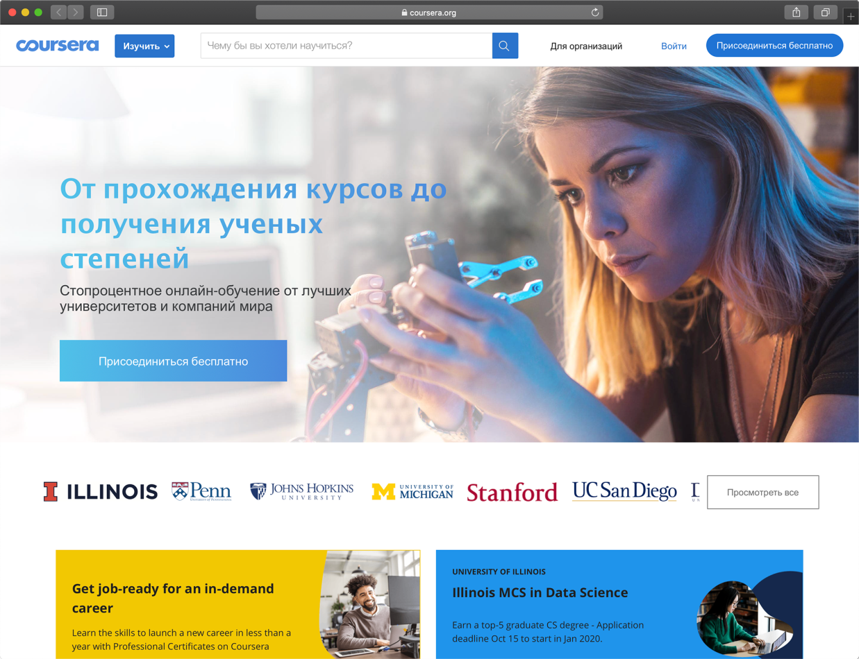
Рисунок 1. Система онлайн-обучения Coursera
Coursera предлагает «Специализации» или наборы курсов, которые вы можете объединить, чтобы должным образом отточить свои навыки в определенной области.
Некоторые уроки на Coursera бесплатны, но при платном обучении можно получить доступ к дополнительным тестам и обучающим программам, а также получить сертификат в конце.
Далее рассмотрим онлайн-курсы на русском языке.
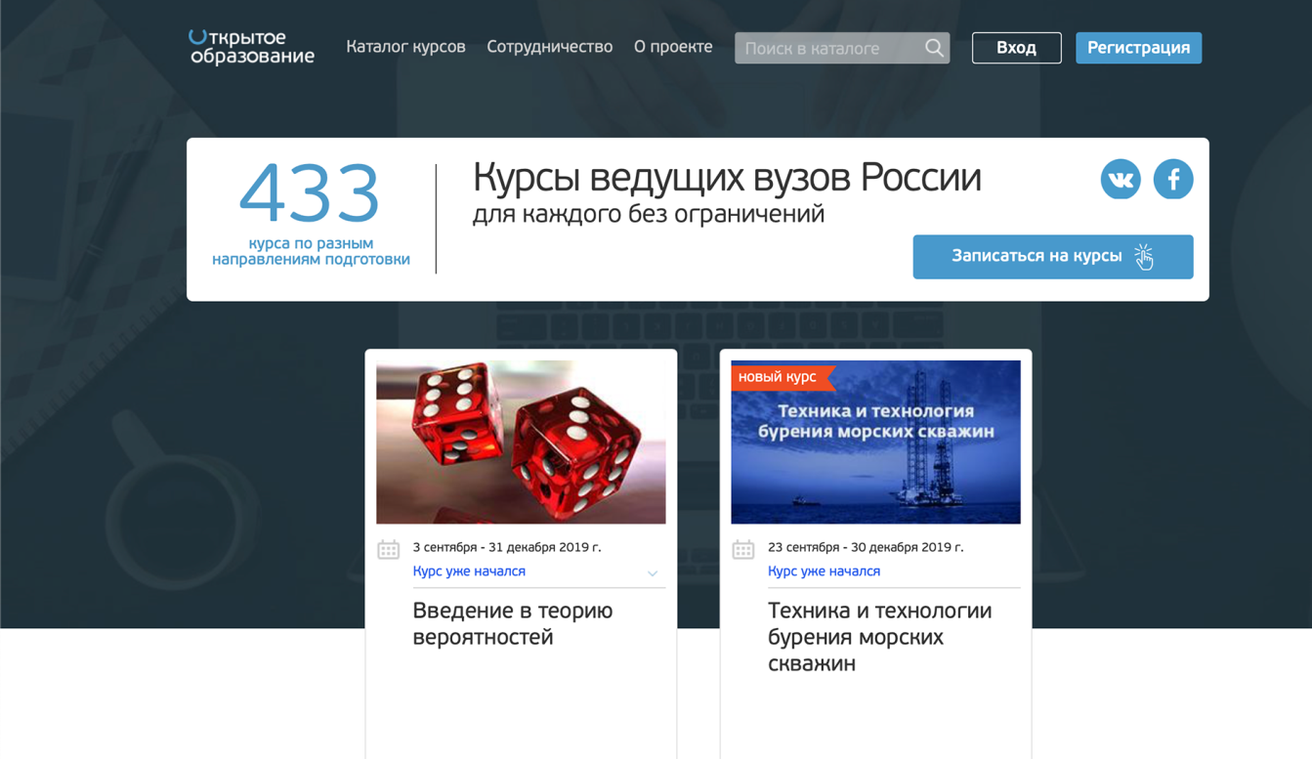
Рисунок 2. Платформа Открытое образование
В базе «Открытого образования» больше 400 курсов. Программы обучения на платформе разрабатывают при участии российских университетов: среди них МГУ, СПбГУ, НИУ ВШЭ, МФТИ. Можно углубиться в изучение астрономии и персидской литературы или прослушать курс о ракетостроении. Если удалось пройти один из курсов успешно — смело включайте это в резюме. Кроме этого, много курсов по программированию, иностранным языкам, экономики, маркетингу.
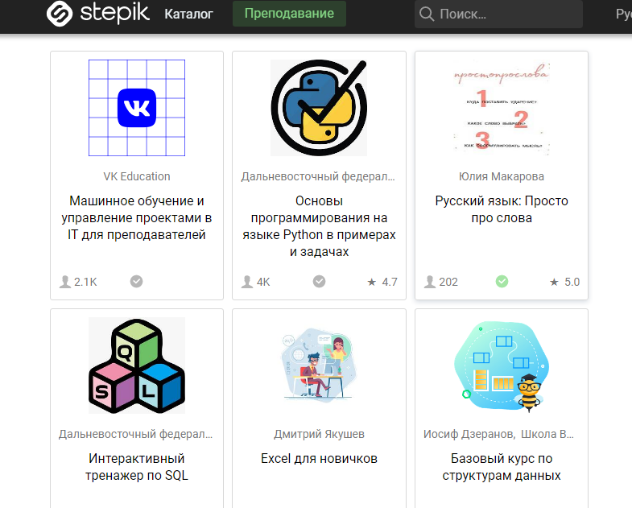
Рисунок 3. Платформа Stepik
Stepik — это образовательная платформа и конструктор онлайн-курсов, где любой желающий может запустить собственный курс. На платформе уже можно подготовиться к ЕГЭ, подтянуть язык, освоить основы программирования и разобраться в интернет-маркетинге. Некоторые курсы адаптивные: то есть алгоритмы подстраивают уровень сложности под конкретного пользователя.
Платформа позволяет любому зарегистрированному пользователю создавать интерактивные обучающие уроки и онлайн-курсы, используя видео, тексты и разнообразные задачи с автоматической проверкой и моментальной обратной связью.
В процессе обучения студенты могут вести обсуждения между собой и задавать вопросы преподавателю на форуме. Основные охватываемые курсами дисциплины — программирование, математика, биоинформатика и биология, экономика; основной язык курсов — русский, есть курсы на английском языке.

Системы дистанционного обучения
Дистанционное обучение дает возможность систематического удаленного обучения с конкретными целями и задачами, формами контроля в соответствии с образовательными программами.
На данный момент выделяют следующие виды образовательных платформ для создания систем дистанционного обучения (СДО).
- Виртуальная учебная среда (VLE).
- Система управления обучением (LMS).
- Система управления учебным контентом (LCMS).

VLE представляет собой виртуальную учебную среду для работы в классе и за его пределами.
Virtual Learning Environment (VLE) - это программная система, предназначенная для поддержки преподавания и обучения в образовательной среде, в отличие от Managed Learning Environment (MLE), где основное внимание уделяется управлению.
Виртуальная учебная среда обычно работает через Интернет и предоставляет набор инструментов, например для оценки (особенно типов, которые могут быть помечены автоматически, например, множественный выбор), общения, загрузки контента, возврата работы учащихся, оценка, администрирование групп учащихся, анкетирование, инструменты отслеживания и т. д.
Learning Management System (LMS) - это программное приложение для администрирования, документирования, отслеживания и составления отчетов о программах обучения, аудиторных и онлайн-мероприятиях, программах электронного обучения и учебных материалах.
Системы управления обучением используются для автоматизации учета и регистрации сотрудников. Такие системы обязательно включают:
- самообслуживание обучащегося (например, самостоятельная регистрация на обучение под руководством инструктора)
- рабочий процесс обучения (например, уведомление пользователя, утверждение менеджера, управление списком ожидания)
- предоставление онлайн-обучения (например, компьютерное обучение, чтение и понимание)
- онлайн-оценка, управление непрерывным профессиональным образованием (CPE),
- совместное обучение (например, совместное использование приложений, темы для обсуждения)
- управление учебными ресурсами (например, инструкторы, оборудование)
Некоторые системы управления обучением имеют веб-интерфейс для облегчения доступа к учебному контенту и администрированию.
Некоторые поставщики систем управления обучением включают в себя «системы управления эффективностью», которые включают в себя оценки обучащихся, управление компетенциями, анализ недостатков навыков и многоуровневые оценки.
LCMS: система управления обучающим контентом для класса и за его пределами.
Система управления учебным контентом (LCMS) - это технология, связанная с системой управления обучением, которая ориентирована на разработку, управление и публикацию контента, который обычно доставляться через систему управления обучением.
Система управления учебным контентом - это многопользовательская среда, в которой разработчики могут создавать, хранить, повторно использовать, управлять и доставлять цифровой обучающий контент из центрального хранилища объектов.
С помощью системы управления обучением нельзя создавать курсы и управлять ими; он не может повторно использовать содержимое одного курса для создания другого. Однако система управления содержанием обучения может создавать, управлять и поставлять не только учебные модули, но также управлять и редактировать все отдельные элементы, составляющие каталог обучения.
Приложения системы управления учебным контентом позволяют пользователям создавать, импортировать, управлять, искать и повторно использовать небольшие блоки или «куски» цифрового учебного контента и ресурсов, которые обычно называют учебными объектами. Этот контент может включать мультимедийные файлы, разработанные в других инструментах разработки, элементах оценки, интерактивных заданиях, тексте, графике или любом другом объекте, который составляет контент в создаваемом курсе. Система управления учебным контентом управляет процессом создания, редактирования, хранения и доставки контента электронного обучения, учебных материалов под руководством учителя других вспомогательных материалов для обучения.
Наиболее популярной в настоящее время в России платформа для создания системы дистанционного обучения является Moodle.
Moodle [4] - это бесплатная система управления обучением (LMS) с открытым исходным кодом, написанная на PHP и распространяемая под лицензией GNU General Public License. Moodle разработана с учетом педагогических технологи , используется для смешанного обучения, дистанционного обучения, перевернутого класса и других проектов электронного обучения в школах, университетах, на рабочих местах в корпоративном обучении, повышении квалификации.
Основные преимущества, благодаря которым во многих образовательных организациях выбирают Moodle:
- полностью бесплатная система, готовая к внедрению;
- создание качественных курсов для дистанционного обучения;
- широкие возможности управления курсами;
- содержит мощный аппарат тестирования;
- включает разнообразие учебных элементов;
- позволяет реализовать дифференцированное обучение;
- поддерживает разнообразные педагогические сценарии и образовательные стратегии (программирование, модульное, индивидуальное, социальное обучение);
- содержит настройки вариантов управления доступа пользователей к курсу – запись только учителем, по кодовому слову, модерация и т.д.);
- отслеживания прогресса учащихся посредством визуализации;
- возможность публикации учебного контента различного формата – аудио, видео, текст, флеш и т.д
Однако, для использования в средней школе, такая система имеет недостатки:
Несмотря на то, что система бесплатная, однако для ее установки нужен хостинг, доменное имя. Это приводит к тому, что необходимы финансовые, временные и трудовые затраты на создание и поддержание такой системы.
- Система очень требовательна к характеристикам и ресурсам сервера, на котором она установлена
- Потребляет много ресурсов, что может увеличить финансовые затраты.
- Система универсальна, многофункциональна, но при этом громоздка. Большинство инструментов Moodle не будут использовать в школе
- Для того, чтобы успешно использовать систему, ее нужно достаточно подробно изучить. Управление системой не дается на интуитивном уровне, что вообще характерно для многих серьезных систем.
Google Classroom [3] является частью G Suite for Education и становится все более популярным в школах, предлагая учителям отличный способ общения с учениками в Интернете.
С одной стороны, он предлагает способ непосредственного обучения, но учащиеся, которые не могут посещать занятия, могут по-прежнему получать задание и заметки, а также дополнительную домашнюю работу.
В Google Classroom используются стандартные офисные программные средства G Suite, такие как Документы Google, а также приложения для работы с электронными таблицами и презентациями, аудио- и видеоконференции, не говоря уже о Google Диске для онлайн-хранения. Кроме того, существуют административные инструменты, облегчающие учителям управление своими классами.
G Suite for Education поставляется в двух формах: бесплатная платформа со всеми вышеперечисленными функциями и G Suite Enterprise for Education, которая поставляется с номинальной стоимостью за расширение функций для обеспечения больших вебинаров и потоковой передачи, а также для предоставления дополнительных возможностей. административные функции.
Таким образом, Google Classroom имеет следующие преимущества:
- простота и интуитивность управления;
- знакомая и доступная экосистема Google;
- бесплатна.
Однако у системы есть и недостатки:
- пользователи должны использовать политику конфиденциальности Google;
- ограниченность гибкости настроек обучения.
iSpring Learn LMS - это простая, удобная для пользователя система управления обучением (LMS), которая позволяет вам получать доступ к содержимому электронного обучения в интуитивном интерфейсе. Система позволяет получать доступ к контенту, даже с мобильных устройств.
iSpring Learn [1] предоставляет пользователям готовое решение для управления обучением, которое подходит для учреждений среднего и высшего образования. Система также имеет инструменты, позволяющие создавать мощные и подробыне курсы электронного обучения.
Более того, iSpring Learn LMS настолько прост в использовании, что учителю не нужно иметь передовые технические навыки для загрузки контента и создания путей обучения; пользователям также предоставляется неограниченное хранилище. iSpring Learn LMS полностью интегрируется с инструментами iSpring, PayPal, Authorize.Net и WordPress. Он доступен на рынке всего за $ 3,66 на пользователя в месяц.
Когда вы закончите составлять свои курсы и загружать их в систему, вы можете немедленно назначить их своим ученикам, а затем оценить их прогресс на основе подробной статистики.
iSpring в партнерстве с Zoom поставляет видео трансляции и веб-встречи для своих пользователей прямо на платформе. Интеграция Zoom в учебную платформу облегчает организацию ваших онлайн-встреч.
Календарь. iSpring Learn LSM предоставляет инструмент для работы с календарем. Он организует расписание вебинаров, онлайн-занятий, викторин и семинаров. Это удобно, поскольку он может легко отправлять уведомления о предстоящих событиях и изменениях в расписании для пользователей.
Средства разработки iSpring предоставляют комплексное решение для создания интерактивных и привлекательных учебных материалов для нескольких платформ с использованием PowerPoint. Загрузка электронных курсов прямо в облачную систему iSpring может быть осуществлена одним щелчком мыши. Система поддерживает пакеты SCORM, Flash / HTML5, аудио / видео, справочные документы и многое другое. Можно включить игры и тесты на ваши курсы.
Система предлагает богатый набор отчетов, которые помогут следить за прогрессом отдельных пользователей или групп, оценивать эффективность программ обучения.
Программное обеспечение предлагает множество вариантов настройки. Это означает, что вы можете адаптировать визуальные элементы ваших материалов, включая цвета, логотипы и язык вашего пользовательского портала, чтобы они отражали ваш фирменный стиль. Если вы хотите продавать курсы электронного обучения, iSpring Learn также предлагает функции для этой конкретной цели.
iSpring Learn предлагает неограниченное хранилище, поэтому пользователи могут проводить несколько классов и загружать неограниченное количество контента с различными путями обучения без каких-либо данных и ограничения контента.
В iSpring есть оригинальные удобные функции. К ним относятся отделы (улучшение управления обучаемостью), умные группы (группирование пользователей в соответствии с установленными администраторами правилами), гибкие назначения и автоматическая регистрация.
iSpring является российской платформой, одной из самых популярных в мире. Имеет качественную русскоязычную версию. К недостаткам для образовательных учреждений можно отнести ежемесячную плату за использование.
Таким образом, на данный момент существует широкий выбор платфрм для создания системы дистанционного обучения в учреждениях среднего образования. На наш взгляд, наиболее подходящим решением для учреждения среднего образования является Google Classroom.

Заключение
В работе были рассмотрены образовательные ресурсы Интернет.
В процессе выполнения реферата были решены следующие задачи:
- приведена классификация образовательных ресурсов Интернет;
- рассмотрены онлайн-курсы;
- рассмотрены системы дистанционного обучения.
Образовательные ресурсы Интернет позволяют решать задачи индивидуального обучения, реализовывать концепцию дифференцированного обучения в общеобразовательной школе.
Интернет-ресурсы позволяют вывести образовательный процесс на новый уровень. При использовании образовательных ресурсов Интернет технологий занятие проходит динамично, значительно повышается заинтересованность обучающихся, ученики осваивают компетенции работы с современными сервисами.
Кроме того, у учащихся формируется навыки создания качественного информационного продукта.

Список литературы
- Платформа дистанционного обучения iSpring Learn [Электронный ресурс]. –URL: https://www.ispring.ru/ispring-learn (дата обращения: 29.05.2020)
- Халтурина Н.В. Сравнительный анализ платформ дистанционного обучения для школы // Наука и перспективы. 2016. №1. [Электронный ресурс]. –URL: https://cyberleninka.ru/article/n/sravnitelnyy-analiz-platform-distantsionnogo-obucheniya-dlya-shkoly (дата обращения: 29.05.2020)
- Google Класс [Электронный ресурс]. – URL: https://classroom.google.com (дата обращения: 29.05.2020)
- Moodle [Электронный ресурс]. –URL: https://moodle.org (дата обращения: 29.05.2020)
- The Internet and Education [Электронный ресурс]. – URL: https://www.bbvaopenmind.com/en/articles/the-internet-and-education (дата обращения: 29.05.2020)

